Tauchtag des Tauchclub Tiefenrausch
Blindsee
am Samstag, 02.10.2021

Treffpunkt: Lermoos, Ducati Kaffee, gegenüber Hotel Moor
spätestens 09:30
Abfahrt: in Vorarlberg wird um 07:15 empfohlen
Anreise: Zum Blindsee sind es ca. 143km, die Fahrzeit beträgt ca. 1 Stunde und 50 Minuten. (Fahrgemeinschaften bilden!)
Jeder organisiert die Anreise selbst.
Organisation: Eine verbindliche Anmeldung ist unbedingt erforderlich, da eine Tauchgenehmigung für € 18.- gekauft werden muss.
Eine Einfahrt zum Blindsee ist ohne Tauchgenehmigung nicht möglich. Diese holt sich jeder am Tauchtag ab. Dazu benötigt man ebenfalls dann von allen Fahrern, die bis zum Blindsee fahren möchten, die KFZ-Nummer bei der Abholung der Tauchgenehmigung. Darum bitte unbedingt pünktlich beim Treffpunkt sein!
Die COVID Regeln gelten zum jeweiligen Zeitpunkt und müssen eingehalten werden.
Infrastruktur: Parkplätze sind genügend vorhanden.
Leider gibt es KEINE Toilette und auch grillen ist nicht erlaubt. Eine Verpflegung nimmt bitte jeder selbst mit und achtet bitte darauf, genügend Wasser zu trinken

Ausrüstung: Komplette Ausrüstung lt. TSVÖ/TCV Empfehlungen.
Idealerweise wäre aufgrund der eher langen Anreise eine
2. Flasche für einen 2. TG bzw. 3 TG mitzunehmen.
Leihausrüstung bitte rechtzeitig bei Josef
(Tel: +43 664 1401074) organisieren!
Tauchgänge: Die Tauchteams werden von den Teilnehmern selbst gebildet, jeder taucht eigenverantwortlich.
ACHTUNG!!
Wer noch nie da war: der Blindsee liegt auf 1093m über Meer, also gelten die Bergseetauchregeln!!
(Computer einstellen)

Ablauf: Nach dem ersten Tauchgang am Vormittag genießen wir zusammen eine schöne entspannte Mittagspause und gehen am Nachmittag den zweiten Tauchgang und wer noch möchte einen dritten Tauchgang an. Die Rückfahrtzeit bitte selbst in Eurer Fahrgemeinschaft bestimmen. Tauchen ist bis 18:00 Uhr erlaubt.
Anmeldung: bis spätestens 30.09.21
Bitte schickt die Ausschreibung mit euren Daten (letzte Seite) retour an: p.reinisch@icloud.com
Noch Fragen? p.reinisch@icloud.com, 0664-6255053

Auf einen schönen gemeinsamen Tauchtag

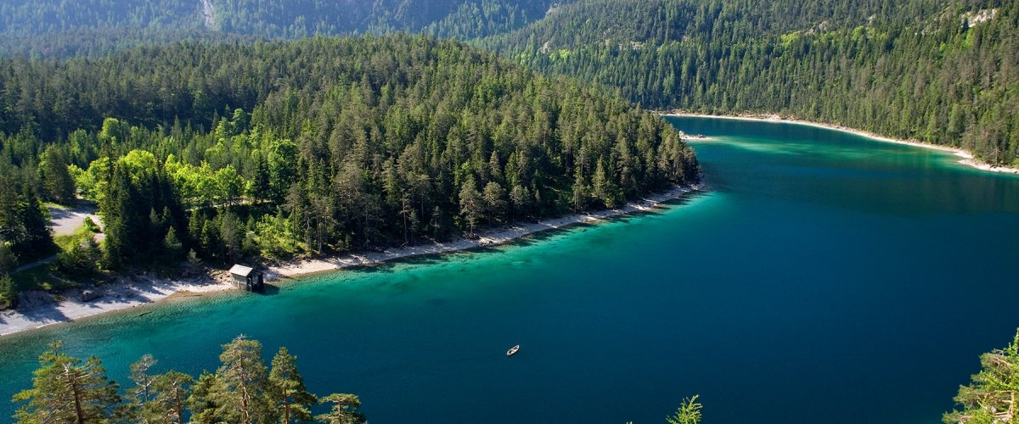

Anreise

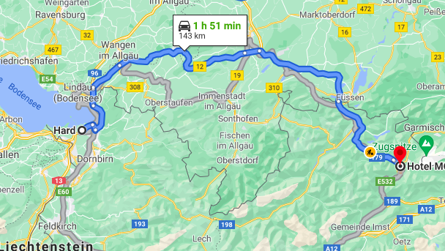
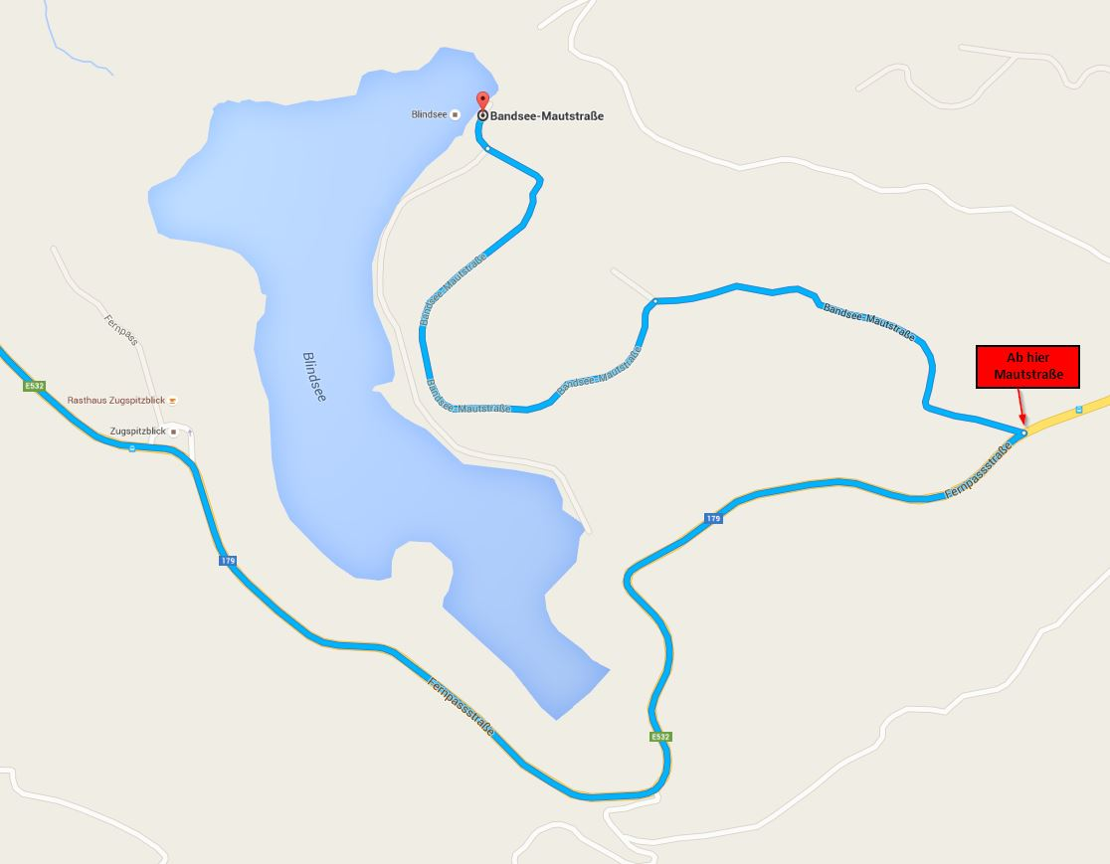

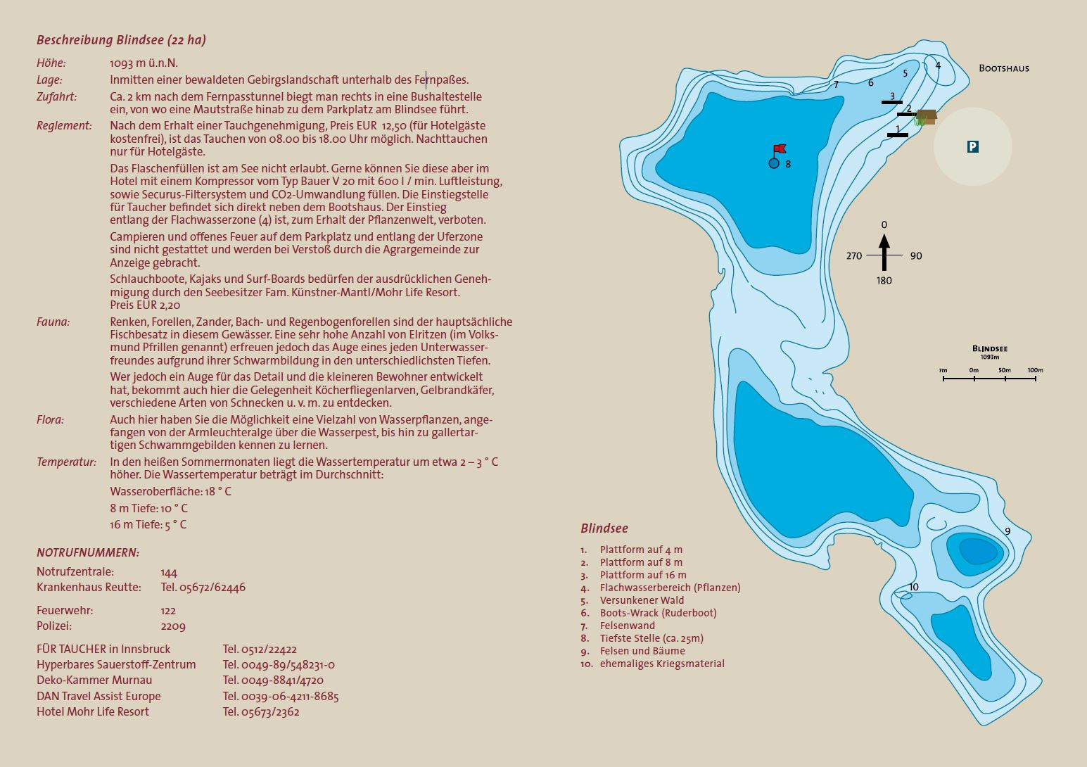

NAME | KFZ-Kennzeichen

